UNIVERSIDAD DEL SURESTE

CAMPUS TAPACHULA

**Lic. Enfermería**

**Materia: ingles III**

**Trabajos : Traducción**

**Catedrático: Eduardo Jiménez**

**Alumna: Leslie Stephany López Martínez**

**Grado: 1er Semiescolarizado**

**Lugar: Tapachula, Chiapas**

**Fecha: 03/07/2020**

**YOUR BIRTHDAY**

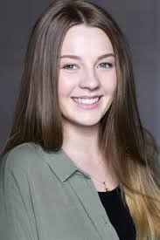**Traducción**

**Elena buena aventura**

**MADRID**

**Mi vigésimo primer cumpleaños es el sábado y saldré con unos amigos. Para desearme feliz cumpleaños, me van a tirar de la oreja 21 veces una vez por año. Es una vieja tradición. Algunas personas tiran de la oreja solo una vez, pero mis amigos son muy tradicionales.**



**Ka-mei Shi**

**TAIPEI**

**Mañana es mi cumpleaños dieciséis es un cumpleaños especial entonces tendremos una ceremonia familiar. Yo probablemente consiga un poco de dinero en sobres de lucky de mis parientes. Mi mamá está cocinando tallarines –tallarines para una larga vida.**

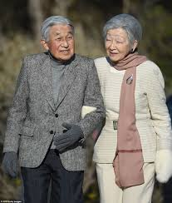

**MR. and MRS. Aoki**

**KYOTO**

**Mi marido cumplirá 60 mañana en Japón sesenta cumpleaños es llamado kanreeki, está empezando una nueva vida, El color rojo representa una nueva vida, entonces niños a menudo dan algo rojo como regalo. Que le van a dar nuestros niños, un sombrero rojo y aun vestido.**

**Philippe Joly**

**PARIS**

**Estoy por cumplir 30 la siguiente semana, entonces vamos a salir a cenar con tres amigos muy buenos. En Francia, cuando tienes un cumpleaños a menudo invitas personas a salir. En algunos países es lo contrario – algunas personas te invitan a salir a ti.**